实验39 声 速 测 量

声波是一种在弹性媒质中传播的机械波，振动频率在20Hz--20KHz的声波称为可闻声波， 频率低于20Hz的称为次声波，频率超过20KHz的声波称为超声波。对于声波特性的测量（如频率、波长、波速、声压衰减和位相等）是声学技术的重要内容， 如波素（声速）的测量在声波定位、探伤和测距中有着广泛的应用。
本实验通过对超声波在空气中传播速度这一非电量的电测，了解压电陶瓷（晶体）换能器的功能， 加深对驻波和振动合成理论的理解。同时，通过液体中声速的测量，了解水下声纳技术应用的基本概念。

【实验目的】
1．用共振干涉法和相位比较法测量声速。
2．了解压电陶瓷换能器的功能。
3．了解压电换能器的功能和培养综合使用仪器的能力。
【实验原理】
由波动理论得知，声波的传播速度v与声波频率和波长之间的关系为
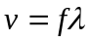 （1）
所以只要测出声波的频率和波长，就可以求出声速。其中声波频率可由产生声波的电信号发生器的振荡频率读出，波长则可用共振法和相位比较法进行测量。时差法可通过测量某一定间隔距离声音传播的时间来测量声波的传播速度。
1．压电陶瓷换能器
本实验采用压电陶瓷换能器来实现声压和电压之间的转换。它主要由压电陶瓷环片、轻金属铅（做成喇叭形状，增加辐射面积）和重金属（如铁）组成。压电陶瓷片由多晶体结构的压电材料锆钛酸铅制成。在压电陶瓷片的两个底面加上正弦交变电压，它就会按正弦规律发生纵向伸缩，从而发出超声波。同样压电陶瓷可以在声压的作用下把声波信号转化为电信号。压电陶瓷换能器在声—电转化过程中信号频率保持不变。
如图39-1所示，S₁作为声波发射器，它把电信号转化为声波信号向空间发射。S₂是信号接收器，它把接收到的声波信号转化为电信号供观察。其中S₁是固定的，而S₂可以左右移动。
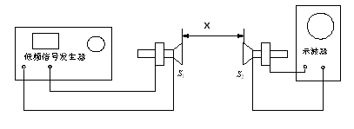
图39-1 共振法测量声速实验装置
2．共振法测量波长
由声源S₁发出的声波（频率为），经介质（空气）传播到S₂，S₂在接收声波信号的同时反射部分声波信号。如果接收面（S₂）与发射面（S₁）严格平行，入射波即在接收面上垂直反射，入射波与反射波相干涉形成驻波。反射面处是位移的波节，声压的波腹。改变接收器与发射源之间的距离，在一系列特定的距离上，空气中出现稳定的驻波共振现象。此时等于半波长的整数倍，驻波的幅度达到极大；同时，在接收面上的声压波腹也相应地达到极大值。通过压电转换，产生的电信号的电压值也最大（示波器显示波形的幅值最大）。因此，若保持频率不变，通过测量相邻两次接收信号达到极大值时接收面之间的距离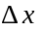，即可得到该波的波长
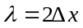 (2)
并用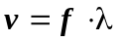计算出声速。
3．相位比较法测量波长
声源S₁发出声波后，在其周围形成声场，声场在介质中任一点的振动相位是随时间而变化的，但它和声源振动的位相差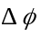不随时间变化。
设声源方程可写成
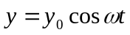
距声源x处S₂接收到的振动为
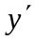= 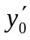cosω(－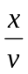)
两处振动的位相差
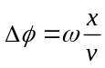
若把两处振动分别输入到示波器x轴和y轴（如图39-2所示），那么当＝，即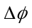=2时，合振动为一斜率为正的直线。当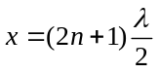，即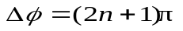时，合振动为一斜率为负的直线。当x为其它值时，合振动为椭圆。
移动S₂，当其合振动为直线的图形斜率正、负更替变化一次，S₂移动的距离
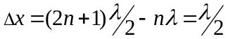 (3)
则
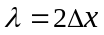

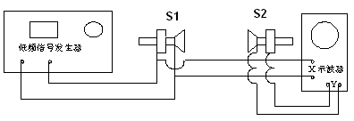

图39-2 相位比较法测量声速实验装置

4．时差法测量原理
以上两种方法测声速都是用示波器观察波谷和波峰，或观察两个波间的相位差，原理是正确的，但读数位置不易确定。较精确测量声速是用声波时差法。时差法在工程中得到了广泛的应用，它是将经脉冲调制的电信号加到发射换能器上，声波在介质中传播，经过时间后，到达距离处的接收换能器，所以可以用以下公式求出声波在介质中传播的速度如图39-3所示，有：
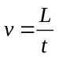 （4）
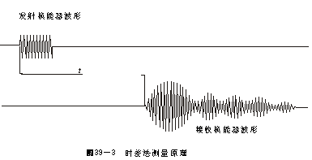

【实验仪器】

声速测量装置、信号发生器（含数字频率计）、示波器等。
1．SW声速测量仪
SW声速测量仪的结构如图39－4所示，它包含两只压电陶瓷超声换能器，其中一只相对固定，另一只可通过旋转鼓轮而移动．一般情况下，交变电信号总是加在相对固定的陶瓷片两端面间，使其产生振动成为声源；可移动压电陶瓷片总是作为声波接收器而产生微弱的电信号，电信号输入到示波器方可进行观测．
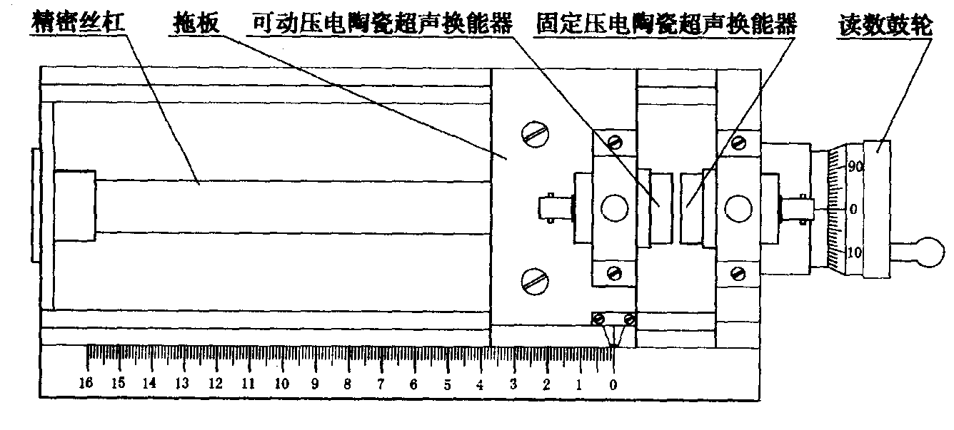
图 39－4 SW声速测量仪
2．SV4型声速测量组合仪
SV4型声速测量组合仪主要由储液槽、传动机构、数显标尺、压电换能器等组成。压电换能器置于储液槽中，测空气的声速时储液槽不加入液体；测量液体声速时在液槽中加入液体。作为发射超声波用的换能器 S₁固定在储液槽的左边，另一只接收超声波用的接收换能器S₂装在可移动滑块上。换能器的相对位移通过传动机构带动，并由数显表头显示位移的距离。线路连接如图39－5所示。
（1）将专用信号源的“发射波形”端接至示波器，调节示波器，能清楚地观察到同步的正弦波信号；
（2）专用信号源的上“发射强度”旋钮，使其输出电压在20V_{P-P}左右，然后将换能器的接收信号接至示波器，调整信号频率（30KHz～40KHz），观察接收波的电压幅度变化，在某一频率点处（34.5KHz～39.5KHz之间，因不同的换能器或介质而异）电压幅度最大，记录此频率f_{i} ，
（3）改变S₁、S₂的距离，使示波器的正弦波振幅最大，再次调节正弦信号频率，直至示波器显示的正弦波振幅达到最大值。共测5次取平均频率f，此频率即是压电换能器S₁、S₂相匹配频率点。
（4）对二种不同介质测量声速时的注意要点
① 空气介质
测量空气声速时,将专用信号源上的“声速传播介质”置于“空气”位置，换能器的发射源（带有转轴）用紧定螺钉固定，然后将话筒插头插入接线盒中的插座中。
可将S₂（接收换能器）转动到与S₁（发射换能器）相隔1mm处（两换能器喇叭形平面），不要相碰，开启数字显示表头电源，并置0，即可进行测量。
② 液体介质
在储液槽中注入液体，直至将换能器完全浸没，但不能超过液面线。注意：在注入液体时，不能将液体淋湿数字显示表头。将专用信号源上的“声速传播介质”置于“液体”位置，换能器的连接端应在接线盒上的“液体”专用插座上。
测量液体声速时，由于在液体中声波的衰减较小，因而存在较大的回波叠加，并且在相同频率的情况下，其波长要大得多，用驻波法和相位法测量时可能会有较大的误差，所以建议采用时差法测量，时差法线路连接如图39－6所示。
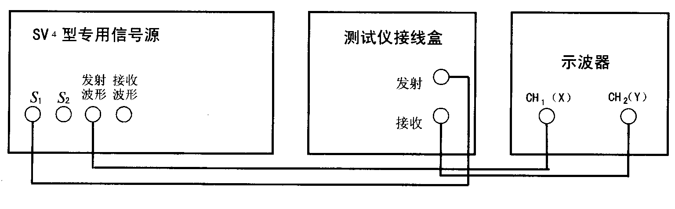
图 39－5 共振干涉法、相位法测量连接图
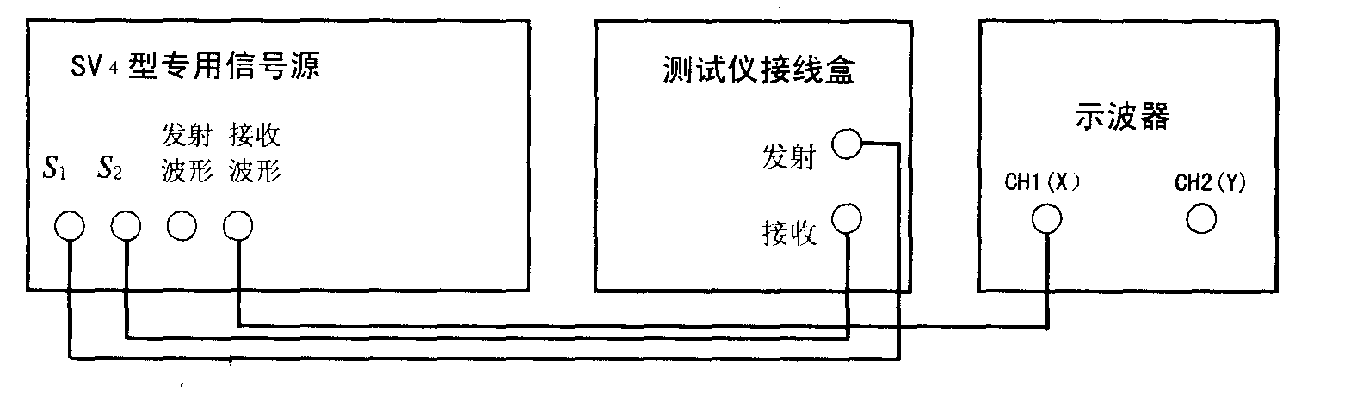
图39－6 时差法连接图
【实验内容】
1．电路连接与谐振频率的调整（SW声速测量仪）
（1）按图39—2连接好电路。将函数信号发生器的输出与固定换能器（输入端）及示波器的通道１相连，将可动换能器（输出端）与示波器的通道２相连。函数信号发生器置于正弦波输出，其频率范围置于100KHz档，输出幅度调到最大。接线时注意，红色为信号线，黑色为地线，不要接错。使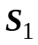和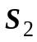靠拢并留有1cm左右的间隙，且两端平行。
（２）本实验所用的压电陶瓷超声换能器的谐振频率为40KHz左右，将信号发生器的输出频率调至40KHz附近。慢慢移动，可以在示波器上看到正弦振幅的变化。移到第一次振幅较大处，固定，再仔细调节频率微调，使示波器上的图形振幅达到最大。此值即为谐振频率f，与发射器的固有频率一致。实验过程中信号频率若有改变，记下最大最小值，最后取平均值。观察时，可设法判断是否确实有超声波由发射器发出经由空气传播到了接收器，并研究环境因素对声波传播的影响。例如，可在二者之间插入纸片或在传播路径上煽风等等，同时观察示波器荧屏上接收信号的情况。
2．共振干涉（驻波）法测声速
（1）在共振频率条件下，缓慢移动，当示波器上出现振幅最大时，记下读数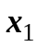。
（2）依次移动，记下各振幅最大时的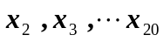，共20个。测量时，应顺着一个方向移动，中途不得倒转。
（3）记下实验时的室温t。
3．相位比较法测声速
（1）在共振干涉法的基础上，将示波器的X-Y控制键按下，适当调节示波器的x、y轴灵敏度，即可观察到椭圆。
（2）使S₂稍靠拢S₁，然后再慢慢地移离S₂，当示波器屏上出现斜率为正的直线时，记下S₂的位置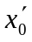。
（3）移动S₂，依次记下示波器上斜率负、 正变化的直线出现时S₂的对应位置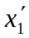、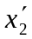 、…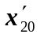。
（4）记下实验室温度t。…。
*4．时差法测量声速(SV4声速测量仪)
将测试方法设置到脉冲波方式，按图39—6所示连好线。将S₁和S₂之间的距离调到一定距离（≥50mm），再调节接收增益，使示波器上显示的接收波信号幅度在400mV左右（峰—峰值），以使计时器工作在最佳状态。然后记录此时的距离值和显示的时间值L_{i}、t_{i}(时间由声速测试仪信号源时间显示窗口直接读出)。移动S₂，同时调节接收增益，使接收波信号幅度始终保持一致。每隔10.00mm记录下显示的时间值L₁、t_{i}共10个点。
当使用液体为介质测试声速时，先在测试槽中注入液体，直到把换能器完全浸没，但不能超过液面线。然后将信号源面板上的介质选择键切换至“液体”，并将连线接至插入接线盒的“液体”接线孔中，即可进行测试，步骤与上相同。
记下介质温度t℃。

【数据与结果】
（1）自拟表格，记录所有的实验数据。表格的设计要便于用逐差法求相应位置的差值和计算。
（2）根据逐差法处理数据，先算出10λ的平均值，再算出其标准偏差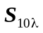,按式：
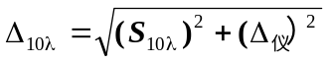
求出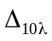，同时要考虑仪器的误差。本实验中的读数尺采用螺旋测微装置及数显游标卡尺，其示值误差限可以取0.03mm。
（3）由求出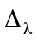，可得波长的测量结果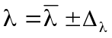。再由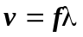推导出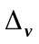的表达式，并求出其大小，频率的不确定度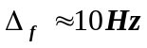，最后给出v的完整结果。
（4）按理论值公式（空气中）：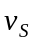= v₀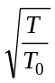 算出理论值v_{S}，（式中v₀=331.45m/s为T₀=273.15K时的声速，T= t+273.15K ）。并将v与比较，用百分误差表示，并分析产生误差的原因。
（5）淡水 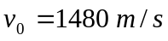
预习思考题
1．测量声速用什么方法？具体测量的是哪些物理量？
2．如何调节和判断测量系统是否处于共振状态？
讨论题
1．在空气中声速与温度关系如何？当温度下降时，声波的频率和波长是否会发生变化？
2．为什么在实验过程中改变L时，和的端面应保持互相平行？不平行会产生什么问题？

